## Приготовление формовочной смеси (шликера). Заливка опок.

а) Требования к воде.

|  |  |
| --- | --- |
| Отношение «вода / формомасса» при вакуумном смешивании | 30 / 100 (по весу) |
| Отношение «вода / формомасса» при ручном смешивании | 32 / 100 (по весу) |
| Требования к используемой воде | дистиллированная, температура  22°C летом, и 25°C зимой. |

|  |  |
| --- | --- |
| Ручное смешивание  (с применением вакуумной камеры) | Время, мин. |
| Приготовить необходимое количество воды и порошка | 0 |
| Засыпать порошок в воду |
| Провести перемешивание смеси вручную (ложкой) | 4,0 |
| Перемешать с помощью погружного (бытового) миксера | 1,0 |
| Залить опоки | 0,5 |
| Провести вакуумирование опок (поместить в вакуумную камеру) в соответствии с мощностью насоса | 2,5 |
| Суммарное время не более | 8 |

б) Расчет времени.

|  |  |
| --- | --- |
| Машинное смешивание (в вакуумном миксере) | Время, мин. |
| Приготовить необходимое количество воды и порошка | 0 |
| Засыпать порошок в воду |
| Перемешать под воздухом | 0,5 |
| Перемешать смесь в миксере под вакуумом | 5,5 |
| Залить опоки | 2,0 |
| Провести вакуумирование опок | 1,5 |
| Суммарное время не более | 9,0 |

### РУЧНОЕ СМЕШИВАНИЕ

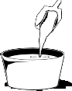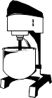**1 2 3 4 5**

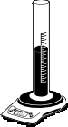

**6 7 8**

90 минут

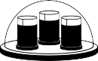 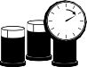



### МАШИННОЕ СМЕШИВАНИЕ

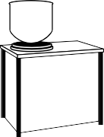

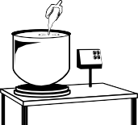**1 2 3 4**

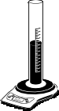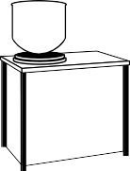

**5 6** 90 минут

 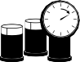

По завершению процесса сделать выдержку не менее 60 минут летом и 120, а лучше 180 минут зимой, только после этого у опок можно снять резиновые основания (башмаки) и поместить их в прокалочную печь.

Если прокалка будет проводиться на следующий день, закройте опоки влажной тканью или поместите в пластиковый пакет (формомасса не должна высохнуть до начала проведения прокалки).

Цикл прокалки

